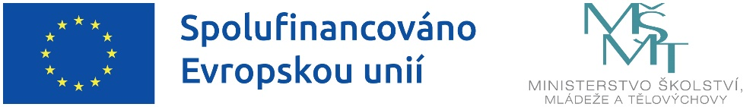

Naše škola čerpá finanční prostředky z Evropských strukturálních fondů
v rámci operačního programu Jan Amos Komenský prostřednictvím výzvy
02_22_002 ŠABLONY PRO MŠ A ZŠ I

Příjemce dotace:
Základní škola a střední škola Aš, příspěvková organizace

Název projektu:
OP JAK - Šablony I - ZŠ a SŠ Aš

Registrační číslo projektu:
CZ.02.02.XX/00/22_002/0005759

Období realizace:
- 8. 2023 - 31. 12. 2025

Hodnota dotace:
567 100 Kč

Cílem Operačního programu Jan Amos Komenský je podpora rozvoje otevřené a vzdělané společnosti založené na znalostech a dovednostech, rovných příležitostech a rozvíjející potenciál každého jednotlivce, která povede k růstu konkurenceschopnosti ČR a zlepšení životních podmínek jejích obyvatel.

OPJAK.cz

MSMT.cz

